HỌC VIỆN CÔNG NGHỆ BƯU CHÍNH VIỄN THÔNG
KHOA CÔNG NGHỆ THÔNG TIN I

----------


BÁO CÁO
PHÁT TRIỂN ỨNG DỤNG CHO CÁC
THIẾT BỊ DI ĐỘNG
ĐỀ TÀI: FITNESS APP

GIẢNG VIÊN HƯỚNG DẪN: |  | ThS. ĐẶNG NGỌC HÙNG
SINH VIÊN THỰC HIỆN:  TRẦN QUANG HOÀNG  NGUYỄN NGỌC TÚ |  | B15DCAT081  B15DCAT181
HÀ NỘI, 2019
LỜI NÓI ĐẦU
Để hoàn thành được bài tập lớn này, nhóm chúng em xin được gửi lời cảm ơn chân thành đến:

- Thầy ThS. Đặng Ngọc Hùng - Giảng viên khoa Công nghệ Thông tin Trường Học Viện Công Nghệ Bưu Chính Viễn Thông - đã giúp đỡ, hướng dẫn, chỉ dạy tận tình để nhóm em hoàn thành được BTL này.

Hà Nội, tháng 06 năm 2019

Group 2, Rank 16, Lớp PTƯD- D15

- Trần Quang Hoàng
- Nguyễn Ngọc Tú

Nhóm: N2_16_FitnessApp.
Thành viên:
- Trần Quang Hoàng
- Nguyễn Ngọc Tú
Chủ đề: ỨNG DỤNG TẬP THỂ HÌNH TẠI NHÀ

- Thiết kế giao diện

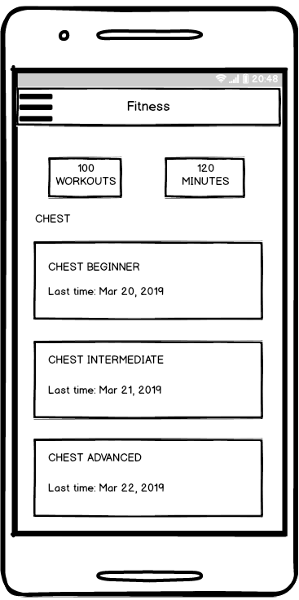
Hình 1Màn hình chính

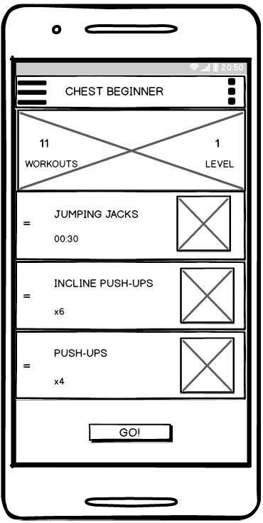
Hình 2 Màn hình một bài tập cụ thể

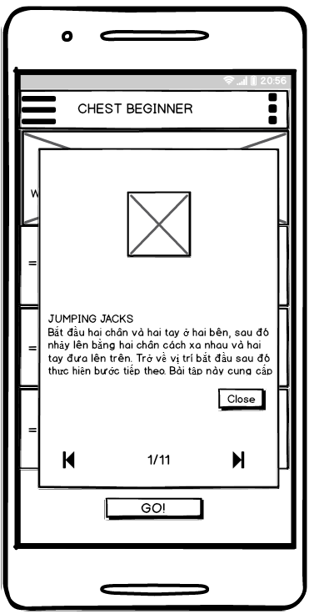
Hình 3 Xem trước một bài tập cụ thể
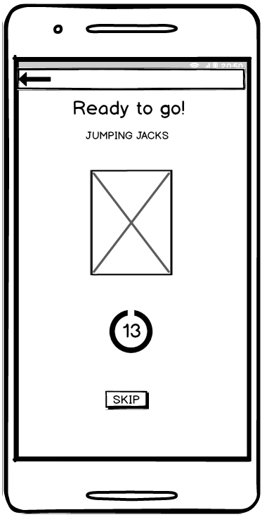
Hình 4 Đếm ngược thời gian bắt đầu tập
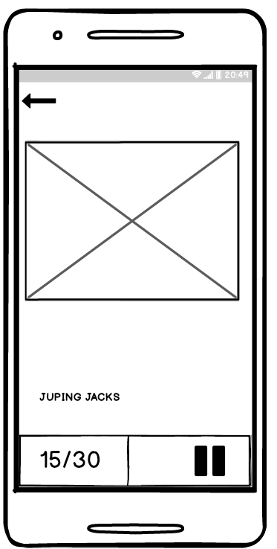
Hình 5 Bài tập bắt buộc
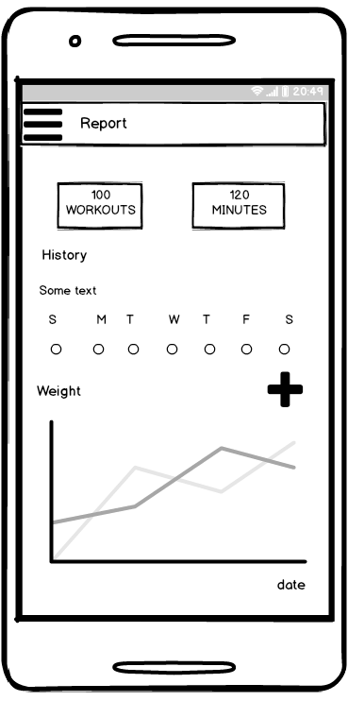
Hình 6 Màn hình thống kê chính
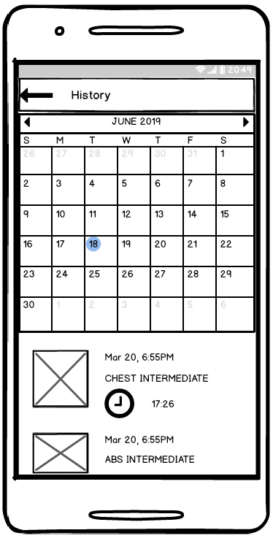
Hình 7 Màn hình thống kê phụ

- Mô tả ứng dụng
  - Sơ lược về ứng dụng
Tên ứng dụng: Fitness App
Mục tiêu: Giúp cho người dùng có một chế độ và cách thức luyện tập hợp lý để phát triển sức khỏe và thể hình.
Phạm vi sử dụng: Bất kể ai muốn cải thiện về sức khỏe và thể hình.
Cách thức sử dụng: Người dùng chỉ việc tải về cài đặt và mở ứng dụng ra. Bên trong ứng dụng có những hướng dẫn tập bằng chữ, hình ảnh, hình động và người dùng chỉ việc làm theo.
- Có 5 chức năng cơ bản:
- Các bài tập chia theo nhóm cơ, cấp độ người tập: Ứng dụng phân loại các dạng bài tập phù hợp với các nhóm cơ và cấp độ của người tập, giúp người tập có một chế độ tập luyện hợp lý phù hợp với thể trạng người tập, qua đó giúp người tập có sức khỏe và một thể hình cân đối.
- Cho phép người dùng đặt mục tiêu tập luyện theo bài tập.
- Báo cáo và nhắc nhở lịch tập: Ứng dụng nhắc nhở người dùng luyện tập hàng ngày giúp người dùng luôn có tâm thế chuẩn bị cho luyện tập.
- Cho phép chạy ở chế độ nền giúp người dùng có thể biết được đang tập đến bài nào, động tác nào, có thể tạm dừng hay chuyển bài tập tiếp theo hay quay về bài tập trước đó.
- Thống kê: Số bài tập, thời gian tập và hàm lượng calor trung bình đã tiêu hao.

- Phân chia công việc

- Trần Quang Hoàng: | Code chính, xử lý các chức năng:  - Chạy ở chế độ nền  - Đổ dữ liệu  - Đặt mục tiêu tập luyện  - Thiết kế layout  - …
- Nguyễn Ngọc Tú: | Xử lý các chức năng:  - Thống kê  - Đặt mục tiêu tập luyện  - Thông báo và nhắc nhở lịch tập  - Thiết kế layout  - …

----------------------------END--------------------------

